Національний технічний університет України

«Київський політехнічний інститут імені Ігоря Сікорського»

Кафедра автоматизації проектування

енергетичних процесів і систем

**Звіт**

**з циклу лабораторних робіт**

**з дисципліни**

**„Розподілені бази даних ”**

Лабораторна  робота № 4

Обмеження доступу до бази даних

Виконала: **Юрченко Богдана**

Студентка групи:   **ТВ-01 мп**

Перевірив викладач: **Варава І.А.**

Київ – 2020

В роботі була використана база даних - PostgreSQL.

1)створюємо базу даних

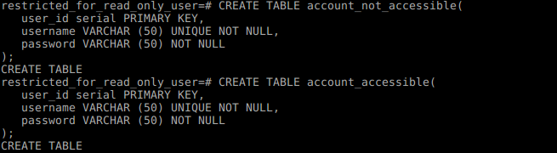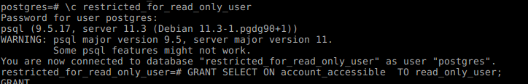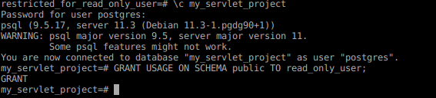

2) логінимось створеним юзером

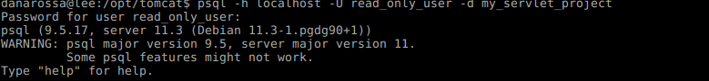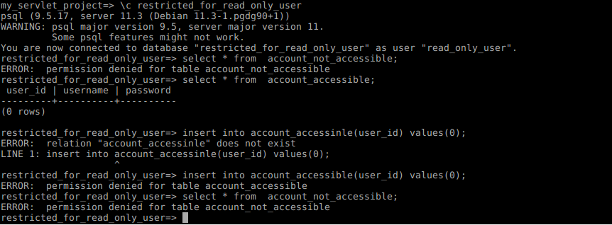

3) Грантуємо права на інсерт, селект, дилит в базі даних для ролі.

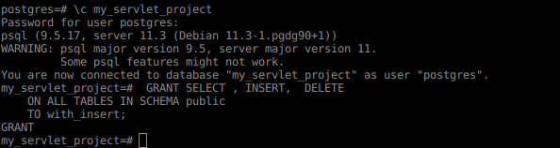

4) створюємо юзера із цією роллю



5)логінимось під цим юзером

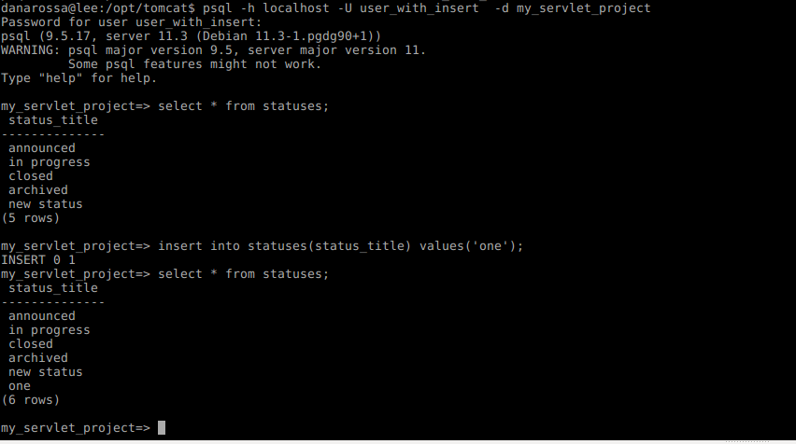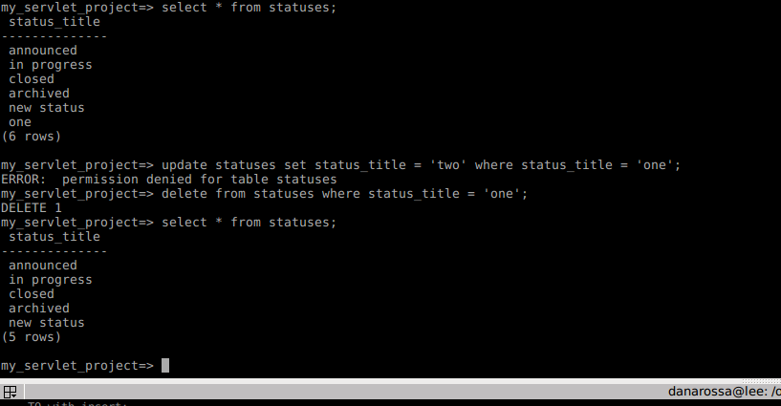

Команди, використані у роботі.

1. systemctl start docker
2. docker start postgres-c
3. psql -h localhost -U postgres
4. create database restricted_for_read_only_user;
5. \c restricted_for_read_only_user
6. create user read_only_user with password 'password';
7. create table account_accessible( user_id serial primary key, username varchar (50) unique not null, password varchar(50) not null);
8. create table account_not_accessible( user_id serial primary key,username varchar (50) unique not null, password varchar(50) not null);
9. grant select on account_accessible to read_only_user;
10. psql -h localhost -U read_only_user -d restricted_for_read_only_user
11. select * from account_not_accessible;
12. select * from account_accessible;
13. insert into account_accessible(user_id) values(3);
14. create user user_with_all_priviliges with password 'password';
15. GRANT ALL PRIVILEGES ON DATABASE restricted_for_read_only_user TO user_with_all_priviliges;
16. GRANT ALL PRIVILEGES ON ALL TABLES IN SCHEMA public TO user_with_all_priviliges;
17. psql -h localhost -U user_with_all_priviliges -d restricted_for_read_only_user
18. insert into account_accessible(user_id, username, password) values(3, 'sdf', 'sdfs');
19. select * from account_accessible;
20. insert into account_not_accessible(user_id, username, password) values(3, 'sdf', 'sdfs');
21. select * from account_not_accessible;
22. create role with_insert;
23. grant select, insert, delete on all tables in schema public to with_insert;
24. create user user_with_insert with password 'password' in role with_insert;
25. psql -h localhost -U user_with_insert -d restricted_for_read_only_user
26. insert into account_not_accessible(user_id, username, password) values(4, 'sdfsdfdsf', 'sdfs');
27. select * from account_not_accessible;
28. update account_not_accessible set user_id = 1 where user_id = 3;